1. 视频总时长T

进入课程--选择“统计”---“课程统计”

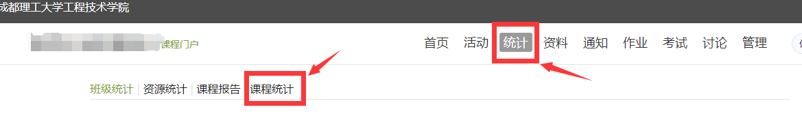

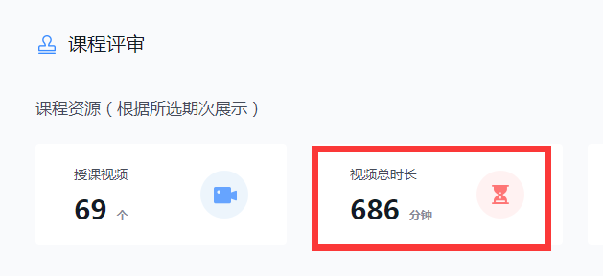

1. 题库建设-S

进入课程--“资料”--“题库”

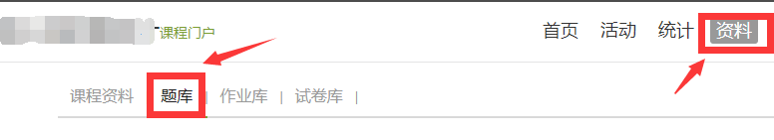

自行统计题库内习题数量

1. 课程相关信息拓展--E

进入课程--“资料”--“题库”

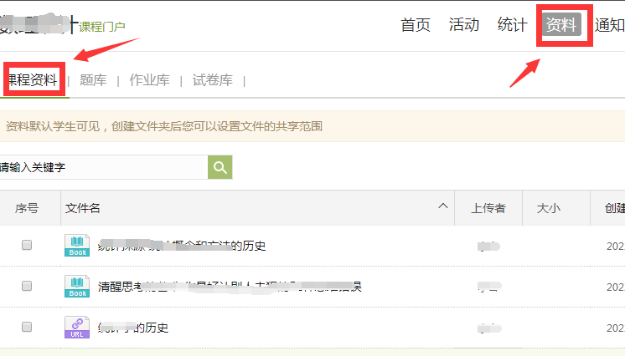

1. 课堂活动

进入课程-统计-课程统计-课堂活动

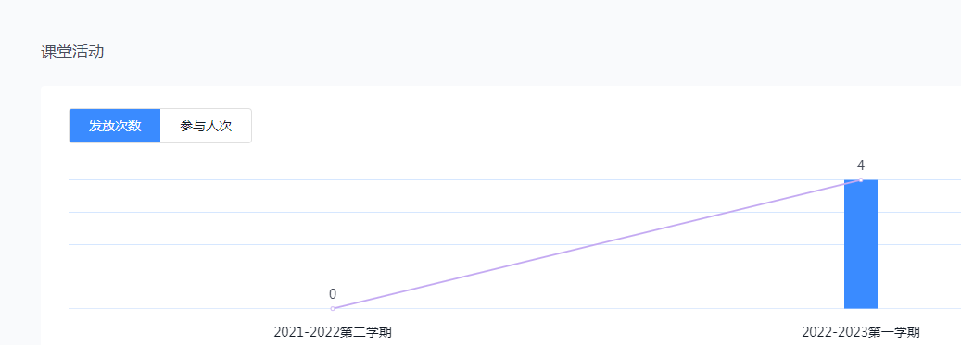

此项只需统计最近学期课堂活动的“发布次数K2”和“参与人次K1”。

1. 作业参与度M1

进入课程-体验新版-统计-学情统计--选择班级-作业

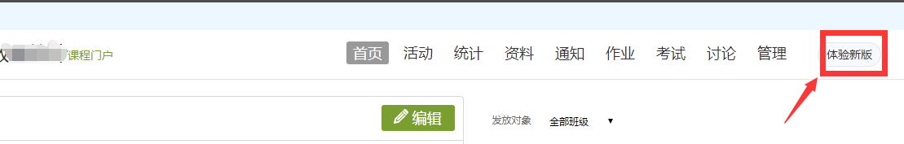

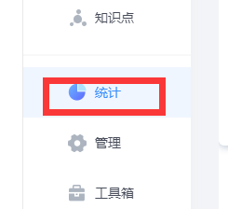

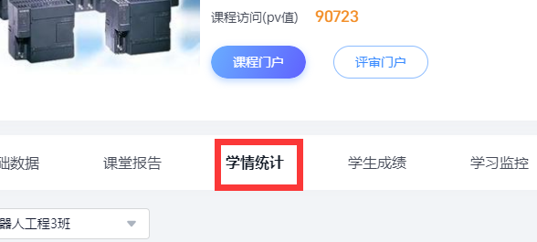

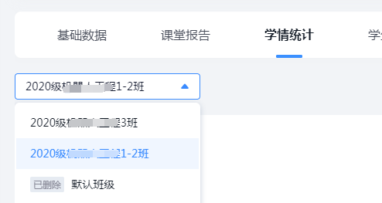

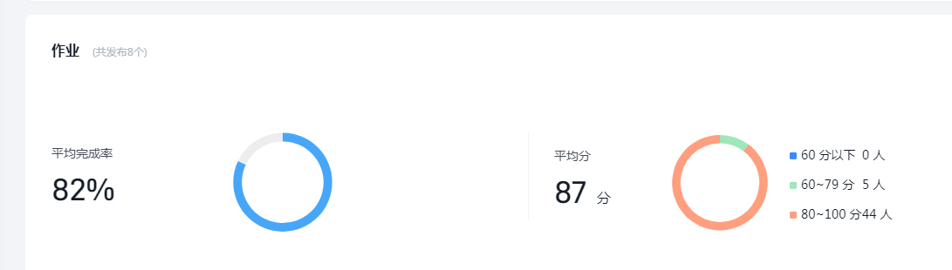

M2

M1

如多班教学 务必分班统计汇总后取平均值。

6、章节测验参与度（同上）

N1

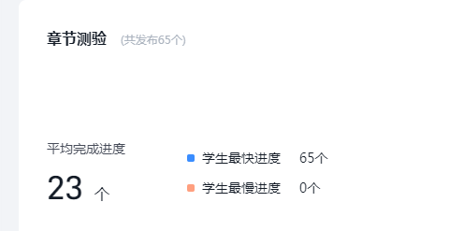

N2

7、课程讨论教师贡献程度

进入课程-体验新版-统计-学情统计--选择班级-讨论--详情--教师统计

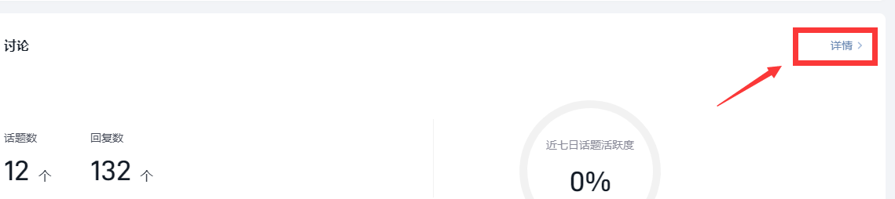

M

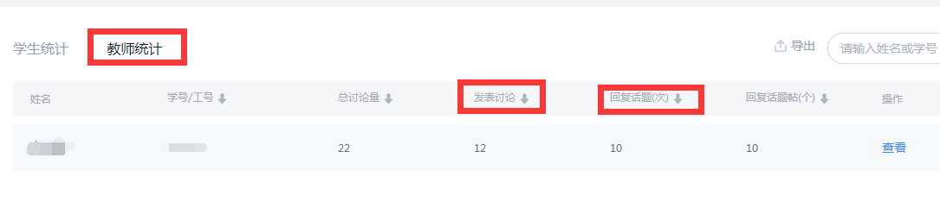

此项只计算“发布讨论”和“回复话题”数。

1. **平均时长计算方法**

**进入课程--统计--班级统计--选择班级**

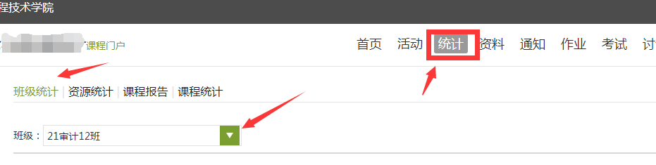

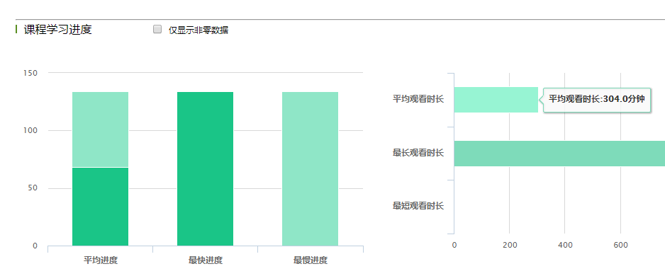

如多班教学 务必分班统计汇总后取平均值T1。